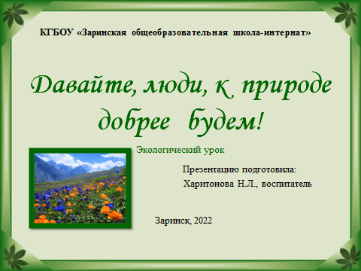

**Будь природе другом** Экологический урок.

**Цели:**

* формировать у ребят элементарные, т.е. самые простые знания о природе. **Воспитательные задачи:**
* воспитывать бережное отношение к природе;
* формировать гражданскую позицию: « Земля – это наш дом. А дом всегда нужно беречь и защищать».
* развивать мышление и речь и многое другое.

**I. Организационный момент.**

Ребята, сегодня к нам пришли гости. Повернулись к гостям, улыбнулись. За окном зима, а в классе у нас стало тепло и светло от ваших улыбок. (Вывешиваем на доску солнышко)

**II. Вводная часть.**

**Слайд №1.**Ребята, чтобы узнать тему сегодняшнего занятия, вы должны ответить на вопрос: Как называется то, что нас окружает, но не сделано руками человека? **(ПРИРОДА)**

**Слайд №2.** Мы будем говорить не только конкретно о природе, но и об отношении человека к ней. **(**Давайте, люди, к природе добрее будем!)

**III. Основная часть.**

Чтобы понять природу, нужно ее хорошо знать и понимать.

Наше занятие пройдет в форме устного журнала, только мы не будем перелистывать страницы, а будем путешествовать по тропинкам леса. Лес всегда полон жизни, он всегда в движении, работе. Он поддерживает жизнь на всей планете.

**Слайд №3. Тропинка 1 Лесная**

Кто нас первыми встречает, как только мы входим в лес?

Чтобы ответить на этот вопрос, отгадаем загадку.

**Загадка Их весной и летом мы видели одетыми,**

**А осенью с бедняжек сорвали все рубашки. (Ответ: Деревья)**

* Для чего нужен лес? (лес - лёгкие нашей планеты, очищает воздух от вредных выбросов, превращает углекислый газ в кислород.

Сейчас мы с вами посмотрим, какие деревья вы знаете и они сразу появятся в нашем лесу.

**1**. Вот она красавица, вся переливается!

Принесли её с мороза. Это дерево - берёза? Нет (Ответ: **Елка**)

**2**. Жёлто-красная одёжка, каждый листик, как ладошка.

Осенью всех ярче он, догадались? Это... (Ответ: **Клен**)

**3.** Что за дерево стоит – ветра нет, а лист дрожит? (Ответ: **Осина**)

**4.** Платье потерялось - пуговки остались. (Ответ: **Рябина**)

**5.** Все знают, что у елки не листья, а иголки, и так же, как она с иголками … (Ответ: **Сосна**)

**6.** Не заботясь о погоде, в сарафане белом ходит,

А в один из теплых дней май серёжки дарит ей. (Ответ: **Берёза**)

**Слайд №4**.

Главное, во время прогулки нужно помнить, что мы пришли в лес незваными гостями, поэтому в лесу необходимо соблюдать правила поведения в лесу. Их не так много, и они совсем не сложные.

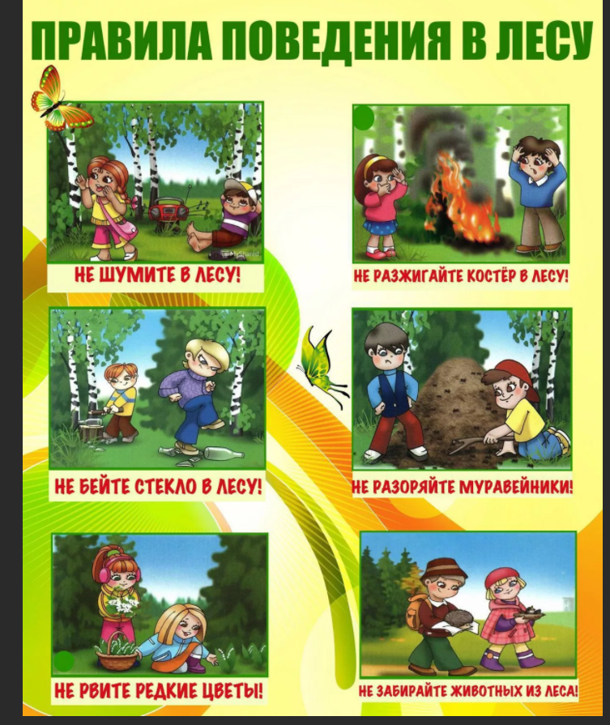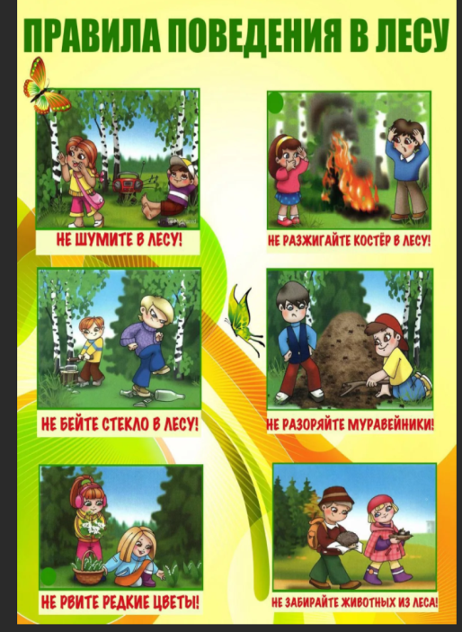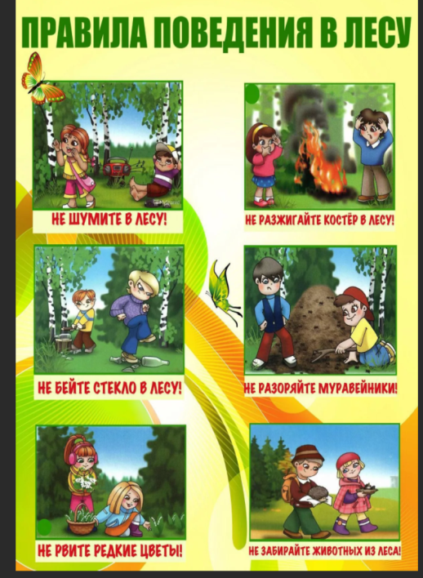

Ребята, какой главный враг в лесу? (**огонь**)

Огонь очень опасен всему лесу: растениям и животным. Звери, а особенно маленькие, такие, как жуки, лягушки, змеи, ежи и др. не успевают убежать и погибают. Выгорают гектары деревьев, кустарников. Наша планета лишается главного санитара воздуха, которым мы дышим. А иногда в огне погибают и люди. **Угадайте загадки:**

1. Дым увидел - не зевай, нас скорее вызывай, (пожарные)

2. При пожаре не сидим, набираем... (01), (101)



**Слайд 5. Тропинка 2. Пернатая**

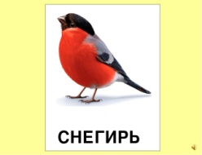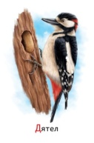 **- Отгадайте загадки о птицах.**

**Птички развешаны по классу, ребята собирают и вешают на доску, при этом говорят зимуют у нас эти птицы или нет.**

**Слайд 6.** Проверим вашу смышленость. Отгадайте ребусы.

**Тропинка 3. Звериная . Слайд 7.**

**Вначале,** вспомним, какие животные живут в лесах Алтайского края (Ёж, барсук, медведь, волк, лось, кабан, заяц, колонок, лесостепной сурок, крот, рысь, марал, выдра и т.д.): я буду кидать мяч, у кого мяч, тот называет животное. **Жалобы**

 **Загадки**

1. Что за зверь лесной встал как столбик под сосной,

И стоит среди травы, уши больше головы. (Заяц)

2. Трав копытами касаясь, ходит по лесу красавец.

Ходит смело и легко, рога раскинув широко.(лось)

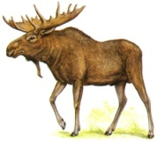

**IV. Физминутка.(8 слайд)**

Утром дети в лес пошли (шаги на месте),

И в лесу грибы нашли (приседания).

Наклонялись, собирали (наклоны вперед)

По дороге растеряли (ритмическое разведение рук в сторону).

**Слайд 9 (Пазлы) Тропинка 4. Цветочная**

Лес, как сказочное царство.

Там кругом растут лекарства.

В каждой травке, в каждой ветке

- И микстура и таблетки.

Нужно только не лениться,

Нужно только научиться

Находить в лесу растенья,

Что пригодны для леченья.

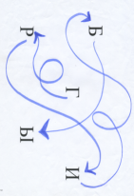**Как их нужно собирать?** (не рвать много, а только столько, сколько необходимо; нужно помнить, что некоторые растения занесены в Красную книгу)



**Слайд 10 Тропинка 5. Грибная**

**Игра «По грибы»:** если берём, говорите «да», если не берём, говорите «нет».

Любим мы в лесу гулять и грибочки собирать,

Да и ягоды в лукошко собираем понемножку.

Дружно в лес, друзья, пойдем и с собою мы возьмем:

Берестяную корзинку...

Жевательную резинку...

Сапоги блестящие...

Бусы настоящие...

Хлеба возьмем мы с маслом...

Спичек, костер чтоб не гас...

Побольше вилок и ложек...

Ну и, конечно, ножик...

Термос еще и чашку...

Серую кошку Машку...

Компас в карман положим...

И зонт с собою взять можем...

Прихватим мы и подушку...

И булочку, и ватрушку...

В рюкзак положим везение

И радужное настроение!

**Игра «Собери грибы в корзинку»** - прочитать названия грибов по картинке, съедобные положить в корзину.

* Ребята, как нужно собирать грибы, чтобы не навредить им? (грибницу)
* Можно ли уничтожать ядовитые грибы? Почему?

Слайд 12. **V. Итог**

* Итак, ребята, что узнали нового?
* Какие правила запомнили?

Для этого поиграем с вами в игру «Если я приду в лесок...». Я буду говорить, а вы отвечать мне. Если я буду поступать хорошо, вы говорите «да» и хлопаете в ладоши, если плохо, то все вместе кричите «нет» и топаете ногами! Ну что, готовы?

* Если я приду в лесок и сорву ромашку? (нет)
* Если съем я пирожок и выброшу бумажку? (нет)
* Если хлебушка кусок на пеньке оставлю? (да)
* Если ветку подвяжу, колышек подставлю? (да)
* Если разведу костер, а тушить не буду? (нет)
* Если сильно насорю и убирать не буду? (нет)
* Если мусор уберу, банку закапаю? (да)
* Я люблю свою природу, я ей помогаю! (да)
* Что должен охранять человек? (Природу)
* Каким должен быть человек, который охраняет природу? (Добрый)

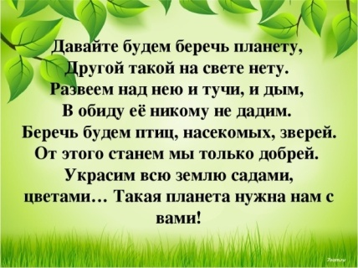Мы с вами вспомнили растения, животных леса, правила поведения в лесу. Самое основное правило - изучайте лес, любите его, ходите в лес, как в гости, и тогда лес раскроется вам, покажет все тайнички, будет дарить людям пользу и радость от общения с природой. Помогите мне прочитать стихотворение о природе.

Жить в зелёном мире этом

Хорошо зимой и ... (летом)

Жизнь летает мотыльком,

Шустрым бегает ... (зверьком)

В облаках кружится птицей,

Скачет по ветвям ... (куницей)

Жизнь прекрасна,

Жизнь - вокруг,

Человек природе - ... (друг).

Я сорвал цветок, и он увял.

Я поймал мотылька, и он умер.  
И тогда я понял,

что прикоснуться к красоте

можно только сердцем. Гвездослав Павол